架设wss和gss手册

一、数据库准备

1.首先在wss和gss数据库的服务器中创建数据库GSSDB（以下操作君子数据库所在的服务器上进行）

DigGameDB【GSSDB 为gss客服问工具的数据库，DigGameDB为统计平台数据库】

2.录入GSS的基础数据（T_Menus,T_GameConfig,T_Dictionary）

3.在服务器进入到系统盘目录的（一般 C:\Windows\System32），找到odbcad32.exe，添加Game 库odbc连接名，此处需要服务器上添加MySQL驱动（推荐安装mysql-connector-odbc-5.1.6-winx64）

3.1 创建ODBC连接MySQL实例【根据战区ID分别添加，以战区ID=1、添加GSLOG_DB连接名作为创建实例，若战区数量为n，则需要添加的数据源名称数量为4*n条】，需要添加MySQL实例名有GSLOG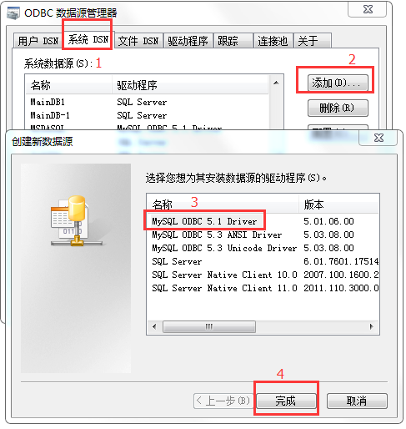_DB ,gsdata_db,gspara_db,ZoneRoleDataDB

图1-1

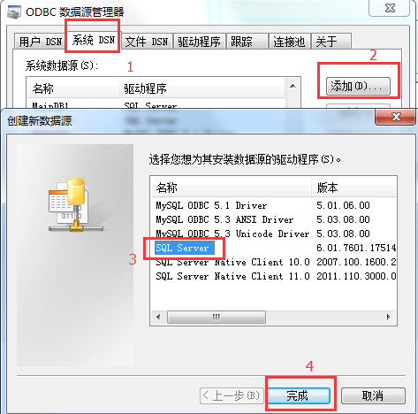

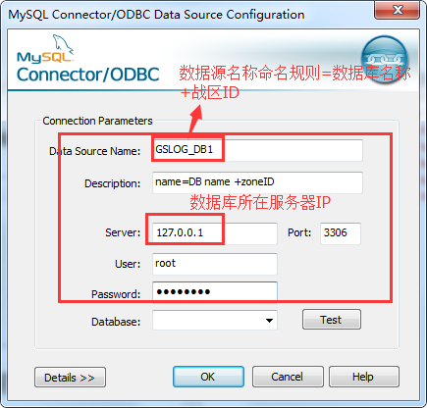

图1-2

3.2 添加Game库ODBC连接（涉及到的数据库GameLogDB,MainDB,GameCoreDB,UserCoreDB 该类库都是整个系统共同使用，因此战区ID不需要，直接使用数据库名称，改处需要添加的数据源名称数量为4条）



图2-1

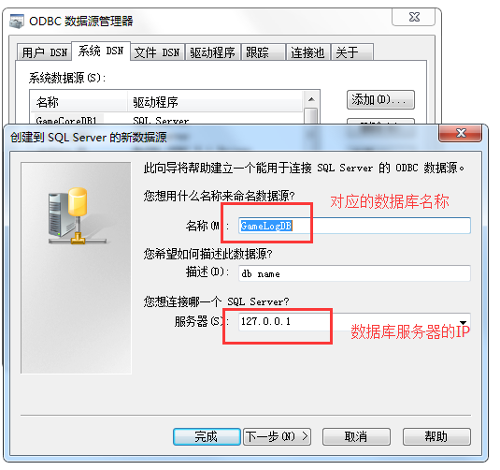

图2-2

4.录入应用数据

在DigGameDB库中T_BaseParamDB添加game库，以及MySQL日志库的信息，（表中F_DBType,F_DBName关系为： 0 GSLOG_DB,3 gsdata_db,7 gspara_db,6 ZoneRoleDataDB,1 GameLogDB,8 MainDB,2 GameCoreDB,5 UserCoreDB）

添加完毕之后使用脚本将刚添加的数据添加到GSSDB库下。

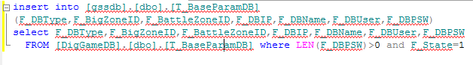

脚本语句：

insert into [gssdb].[dbo].[T_BaseParamDB]

(F_DBType,F_BigZoneID,F_BattleZoneID,F_DBIP,F_DBName,F_DBUser,F_DBPSW)

select F_DBType,F_BigZoneID,F_BattleZoneID,F_DBIP,F_DBName,F_DBUser,F_DBPSW

FROM [DigGameDB].[dbo].[T_BaseParamDB] where LEN(F_DBPSW)>0 and F_State=1

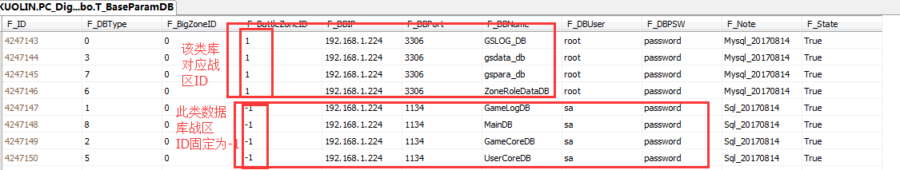

5.在odbc配置完毕，且在数据库中成功录入了各个战区的数据库和IP信息后在数据库中分别执行GSSDB,DigGameDB库下存储 _Init_LinkServerAndJob建立连接服务器对象，并将数据采集调度添加Job作业中

二、wss部署，以及gss服务端设置

1.需要在IIS中部署的站点

WSS\WebWSS（做为主站点，默认使用80端口，其它站点以应用程序建立在wss站点下）

WSS\WebZoneConfig

WSS\WebServiceZoneConfig（此站点程序名称设置为WebService.ZoneConfig）

GSS\GSSWebServiceOut

GSS\GSSWebService

2.修改站点下的配置文件

根据IP地址修改的配置文件：

GSS\GSSWebServiceOut\Web.config

WSS\WebServiceZoneConfig\Web.config

WSS\WebWSS\Web.config

三、在站点所在服务器上安装IIS

